Разработан и принят |  | УТВЕРЖДАЮ:
решением педагогического совета |  | директор
МБОУ «Школа-сад им. С.Д.Курбанова» |  | МБОУ «Школа-сад им. С.Д.Курбанова»
Протокол № _ от ___________ |  | _____________ Агаева З.С
 |  | Приказ №___ от _________

Учебный план

МБОУ «Школа-сад им. Курбанова С.Д.» с. Н. Джалган
Дербентского района Республики Дагестан
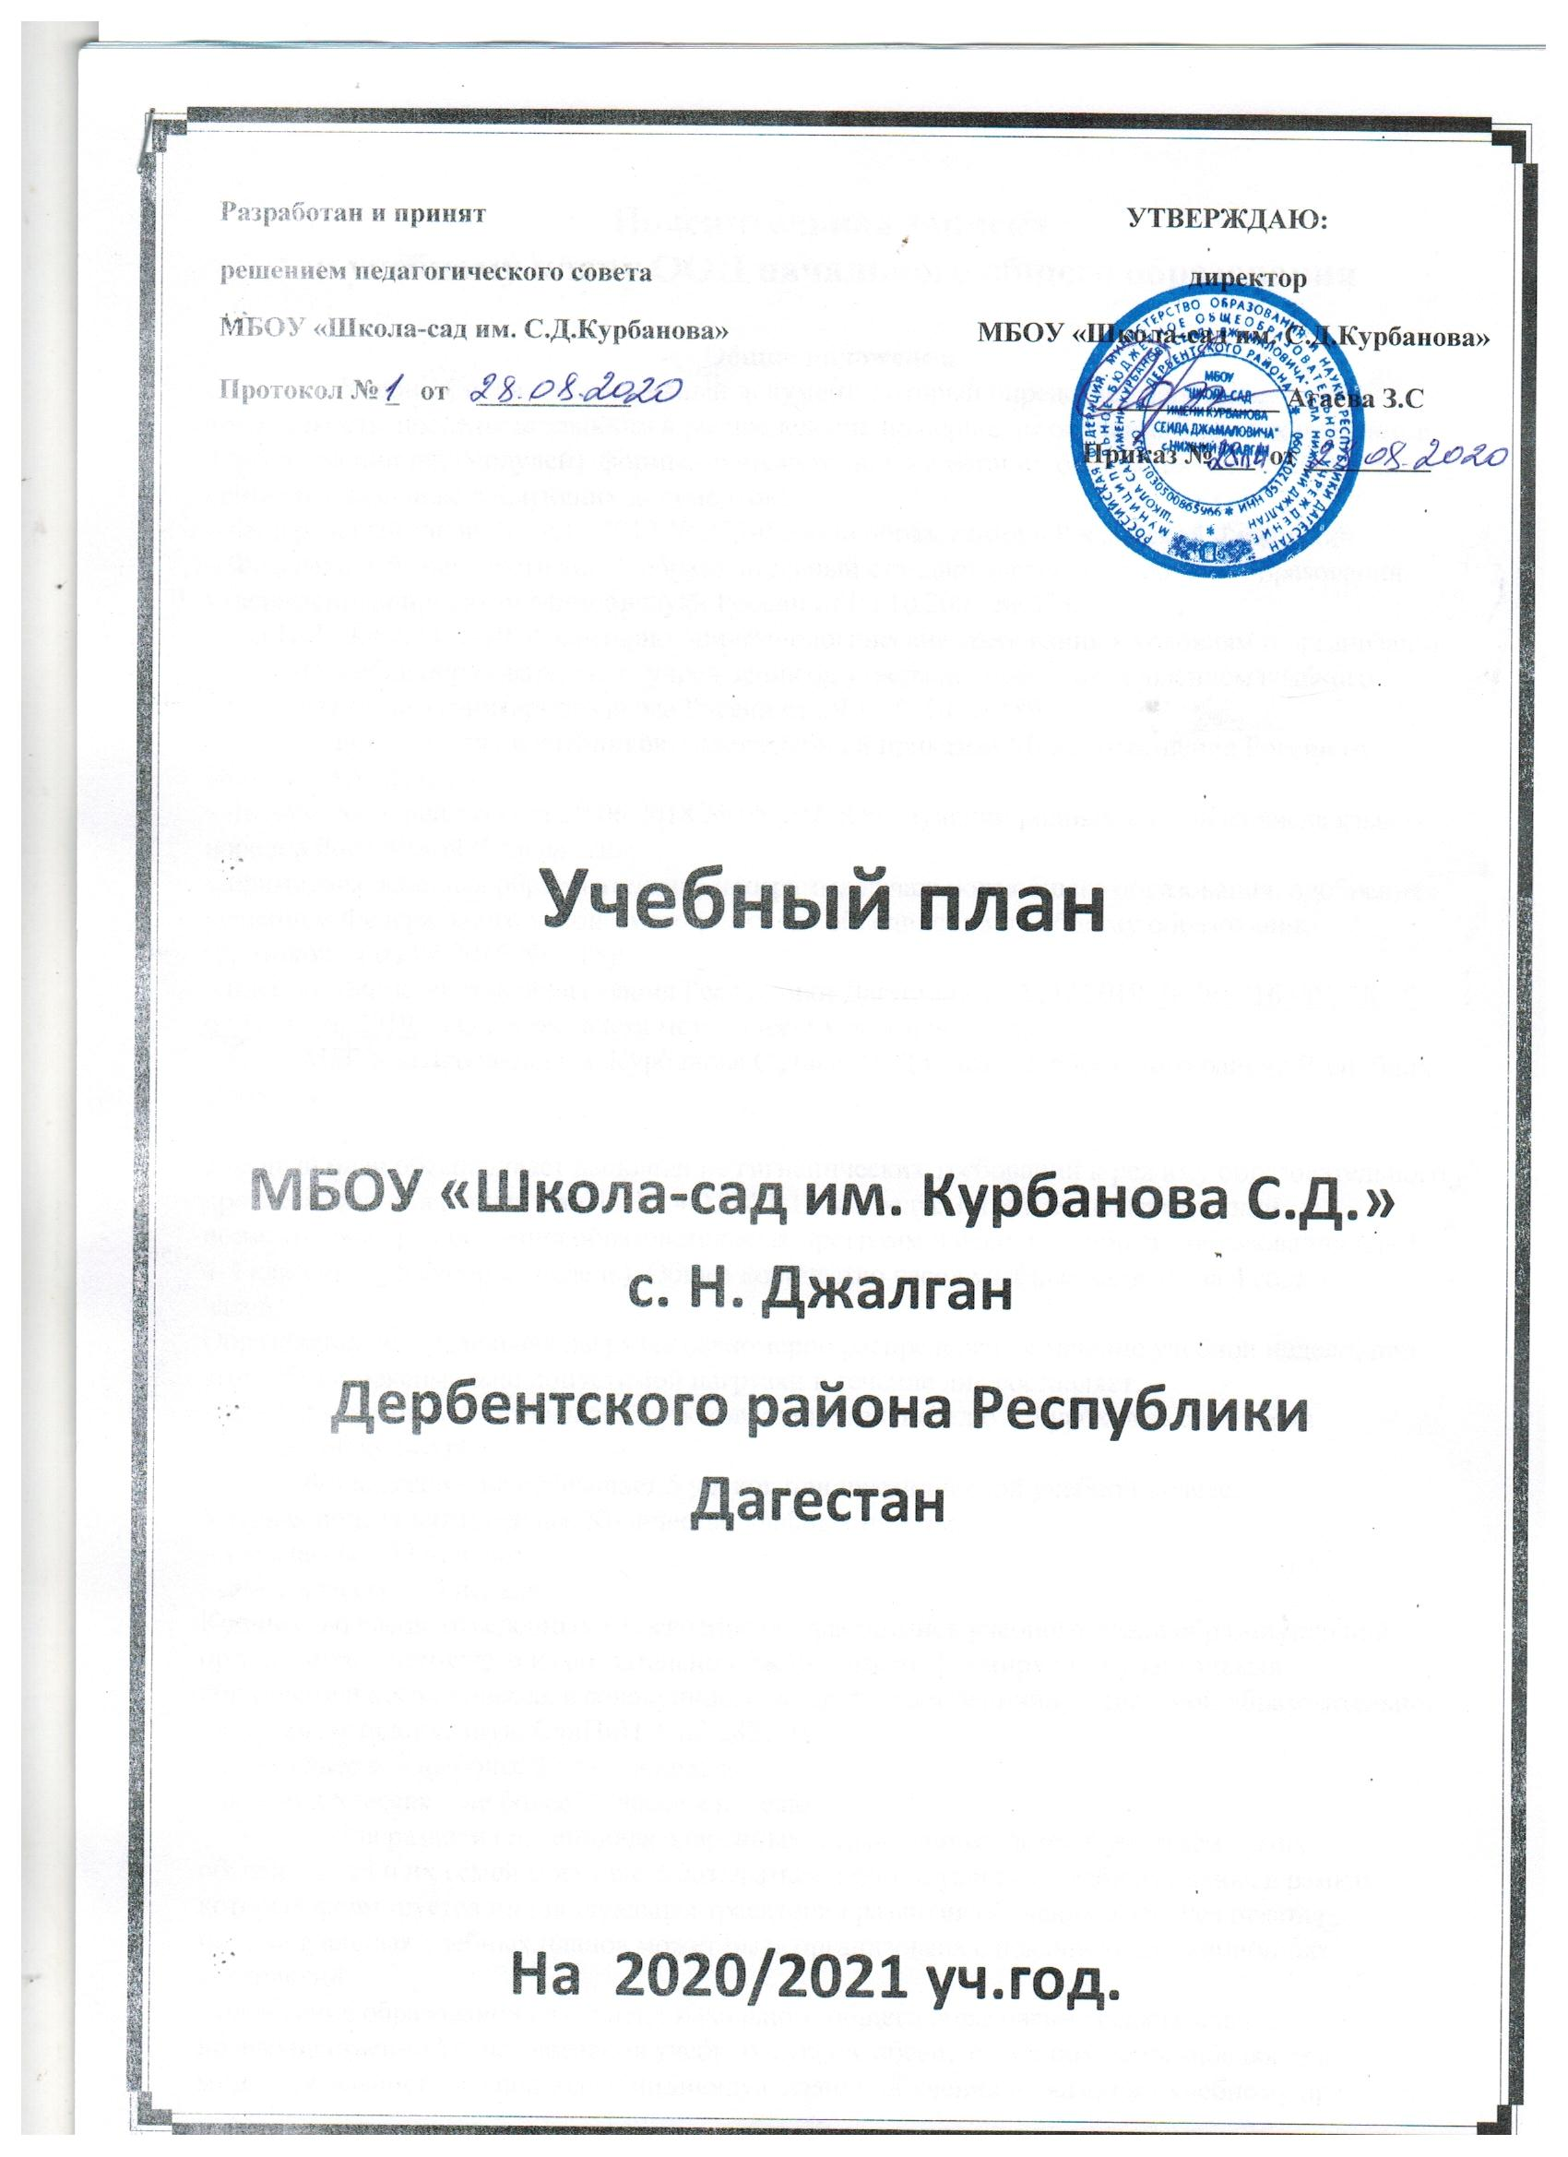

На 2020/2021 уч.год.

Пояснительная записка
к учебному плану ООП начального общего образования

Общие положения
Учебный план – нормативный документ, который определяет перечень, трудоемкость, последовательность и распределение по периодам обучения учебных предметов, курсов, дисциплин (модулей), формы промежуточной аттестации обучающихся. Учебный план составлен на основе следующих документов:
– Федеральный закон от 29.12.2012 № 273-ФЗ «Об образовании в Российской Федерации»;
– Федеральный государственный образовательный стандарт начального общего образования, утвержденный приказом Минобрнауки России от 06.10.2009 № 373;
– СанПиН 2.4.2.2821-10 «Санитарно-эпидемиологические требования к условиям и организации обучения в общеобразовательных учреждениях», утвержденный постановлением главного государственного санитарного врача России от 29.12.2010 № 189;
– Федеральный перечень учебников, утвержденный приказом Минпросвещения России от 08.05.2019 № 233;
– письмо Рособрнадзора от 20.06.2018 № 05-192 «Об изучении родных языков из числа языков народов Российской Федерации»;
– примерная основная образовательная программа начального общего образования, одобренная решением Федерального учебно-методического объединения по общему образованию (протокол от 08.04.2015 № 1/15);
– письмо Министерства образования Республики Дагестан от 12 .07.2019 № 06-7164/01-18/19 от 12 июля 2019г. «О направлении методических рекомендаций»;
– устав МБОУ «Школа-сад им. Курбанова С.Д.» с. Н. Джалган Дербентского района Республики Дагестан.

Учебный план обеспечивает выполнение гигиенических требований к режиму образовательного процесса, установленных СанПиН 2.4.2.2821-10, и предусматривает четырехлетний нормативный срок освоения образовательных программ начального общего образования для 1–4-х классов (135 учебных недель). Общее количество часов учебных занятий за 4 года – часов
Образовательная недельная нагрузка равномерно распределена в течение учебной недели, при этом объем максимально допустимой нагрузки в течение дня составляет:
– для 1-х классов – не превышает 4 уроков, один раз в неделю – 5 уроков за счет урока физической культуры;
– для 2–4-х классов – не превышает 5 уроков при шестидневной учебной неделе.
Учебная неделя пятидневная. Количество учебных недель:
– 1-е классы – 33 недели;
– 2–4-е классы – 34 недель.
Количество часов, отведенных на освоение обучающимися учебного плана образовательной организации, состоящего из обязательной части и части, формируемой участниками образовательного процесса, в совокупности не превышает величину недельной образовательной нагрузки, установленную СанПиН 2.4.2.2821-10:
– в 1-х классах – не более 21 часа в неделю;
– во 2–4-х классах – не более 23 часов в неделю.
Для развития потенциала одаренных и талантливых детей с участием самих обучающихся и их семей могут разрабатываться индивидуальные учебные планы, в рамках которых формируется индивидуальная траектория развития обучающегося. Реализация индивидуальных учебных планов может быть организована с помощью дистанционных технологий.
Содержание образования на ступени начального общего образования реализуется преимущественно за счет введения учебных курсов, обеспечивающих целостное восприятие мира, деятельностного подхода и индивидуализации обучения по каждому учебному предмету.
Планируемые результаты в 1–4-х классах основываются на требованиях к освоению основных образовательных программ, программы формирования универсальных учебных действий, а также потребностях учащихся, родителей и общества.
Личностные результаты: мотивация к обучению, осмысленное отношение к учебному процессу, ответственность при выполнении самостоятельных заданий, трудолюбие и прилежание, аккуратность и старательность, проявление инициативы, самостоятельность, умение осознавать свои индивидуальные способности для их дальнейшего развития. Предметные результаты: освоение обучающимися в ходе изучения учебного предмета опыта специфической для данной предметной области деятельности по получению нового знания, его преобразованию и применению, освоение системы основополагающих элементов научного знания, лежащих в основе современной научной картины мира.
В целях реализации основных общеобразовательных программ в соответствии с образовательной программой образовательной организации осуществляется деление классов на две группы (при наполняемости класса не менее 25 человек) при изучении курсов иностранного языка во 2–4-х классах, ОРКСЭ в 4-х классах.

Обязательная часть учебного плана

Обязательная часть примерного учебного плана определяет состав учебных предметов обязательных предметных областей, которые должны быть реализованы во всех имеющих государственную аккредитацию образовательных организациях, реализующих основную образовательную программу начального общего образования, и учебное время, отводимое на их изучение по классам (годам) обучения. Обязательная часть учебного плана отражает содержание образования, которое обеспечивает достижение важнейших целей современного начального общего образования:
– формирование гражданской идентичности обучающихся, приобщение их к общекультурным, национальным и этнокультурным ценностям;
– готовность обучающихся к продолжению образования на последующих уровнях основного общего образования, их приобщение к информационным технологиям;
– формирование здорового образа жизни, элементарных правил поведения в экстремальных ситуациях;
– личностное развитие обучающегося в соответствии с его индивидуальностью.

Обязательная часть учебного плана включает в себя следующие предметные области.

1. «Русский язык и литературное чтение», «Родной язык и литературное чтение на родном языке»
В соответствии с выбором обучающихся и их родителей (законных представителей) изучение содержания учебных предметов предметной области «Родной язык» начинает изучаться во 2 классе 1 часом в неделю, чтобы не допустить путаницы в изучении алфавитов разных языков.
Учебные предметы предметной области «Родной язык и литературное чтение на родном языке» в 3–4-х классах представлены в объеме 1 часа в неделю.
2. «Математика и информатика»
Включает в себя учебный предмет «Математика», который представлен в объеме 4 часа в неделю в 1–4-х классах. Изучение информатики в 1–4-х классах осуществляется в рамках других учебных предметов. Достижение предметных и метапредметных результатов, связанных с использованием информационных технологий, достигается за счет включения тематических модулей в программы учебных предметов «Математика», «Технология», «Изобразительное искусство», «Окружающий мир».
3. «Иностранный язык»
Включает в себя учебный предмет «Иностранный язык (английский)», так как все обучающиеся начальной школы выбрали для изучения английский язык. Учебный предмет представлен в объеме 2 часа в неделю во 2–4-х классах.
4. «Обществознание и естествознание (окружающий мир)»
Включает в себя учебный предмет «Окружающий мир», который представлен в объеме 2 часа в неделю в 1–4-х классах. Программа учебного предмета «Окружающий мир» в 1–4-х классах включает тематический модуль «Информационные технологии в современном мире», который обеспечивает достижение предметных и метапредметных результатов, связанных с использованием информационных технологий.

5. «Основы религиозных культур и светской этики»
Включает в себя учебный предмет «Основы религиозных культур и светской этики», который представлен в объеме 1 час в неделю в 4-м классе. На основании решения родителей (законных представителей) обучающиеся будут изучать модули «Основы мировых религиозных культур» и «Основы православной культуры».
6. «Искусство»
Включает в себя учебные предметы «Изобразительное искусство» и «Музыка».
Учебный предмет «Изобразительное искусство» представлен в объеме 1 час в неделю в 1–4-х классах. Программа учебного предмета «Изобразительное искусство» в 1–4-х классах включает тематический модуль «Работа в графическом редакторе Paint», который обеспечивает достижение предметных и метапредметных результатов, связанных с использованием информационных технологий.
Учебный предмет «Музыка» представлен в объеме 1 час в неделю в 1–4-х классах.

7. «Технология»
Включает в себя учебный предмет «Технология», который представлен в объеме 1 час в неделю в 1–4-х классах. Программа учебного предмета «Технология» в 1–4-х классах включает тематический модуль «Учебный проект средствами PowerPoint», который обеспечивает достижение предметных и метапредметных результатов, связанных с использованием информационных технологий.

8. «Физическая культура»
Включает в себя учебный предмет «Физическая культура», который представлен в объеме 3 часа в неделю в 1–4-х классах.

Часть учебного плана, формируемая участниками образовательных отношений

Часть учебного плана, формируемая участниками образовательных отношений, обеспечивает реализацию индивидуальных потребностей обучающихся, учитывает интересы их родителей (законных представителей) и строится в соответствии с возможностями информационно-образовательной среды образовательной организации. Содержание ООП начального общего образования, отводимое на часть, формируемую участниками образовательных отношений в рамках учебного плана ООП начального общего образования, направлено:
– на изучение дополнительных учебных предметов внутри обязательных предметных областей.
– углубленное изучение отдельных предметов, представленных в обязательной части учебного плана(литературное чтение, русский язык, математика и окружающий мир); обеспечение различных познавательных интересов обучающихся.
Формы промежуточной аттестации

Классы | Учебные предметы | Форма
2–4-е | Русский язык | Диктант с тестовой частью
2–4-е | Иностранный язык (английский) | Контрольная работа
2–4-е | Литературное чтение | Проверка навыков работы с текстом
2–4-е | Математика | Контрольная работа
2–4-е | Окружающий мир | Тестирование
2–4-е | Музыка | Творческая работа
2–4-е | Изобразительное искусство | Выполнение рисунков
2–4-е | Технология | Творческая работа
2–4-е | Физическая культура | Сдача нормативов/тестирование
4-й | ОРКСЭ | Тестирование

Утверждаю:
Директор __________ Агаева З.С.
Недельный учебный план начального общего образования
МБОУ « Школа-сад им. Курбанова С.Д» с. Н. Джалган
на 2020-2021 учебный год
Предметные области | Учебные предметы | Классы
Предметные области | Учебные предметы | I |  | II | III | IV | Всего
Обязательная часть |  | Количество часов в неделю
Русский язык и литературное чтение | Русский язык | 4 | 4 |  | 4 | 4 | 16
Русский язык и литературное чтение | Литературное чтение | 2 | 2 |  | 2 | 2 | 8
Родной язык и литературное чтение на родном языке | Родной язык | — | 1 |  | 1 | 1 | 3
Родной язык и литературное чтение на родном языке | Литературное чтение на родном языке | — | 1 |  | 1 | 1 | 3
Иностранный язык | Иностранный язык (английский язык) | — | 2 |  | 2 | 2 | 6
Математика и информатика | Математика | 4 | 4 |  | 4 | 4 | 16
Обществознание и естествознание (окружающий мир) | Окружающий мир | 1 | 1 |  | 1 | 1 | 4
Основы религиозных культур и светской этики | ОРКСЭ | — | — |  | — | 1 | 1
Искусство | Музыка | 1 | 1 |  | 1 | 1 | 4
Искусство | Изобразительное искусство | 1 | 1 |  | 1 | 1 | 4
Технология | Технология | 1 | 1 |  | 1 | 1 | 4
Физическая культура | Физическая культура | 3 | 3 |  | 3 | 3 | 12
Итого |  | 17 | 21 |  | 21 | 22 | 81
Часть, формируемая участниками образовательных отношений
Математика |  | — | 1 |  | 1 | 1 | 4
Родной язык |  | 1 | — |  | — | — | 1
Русский язык |  | — | 1 |  | 1 | 1 | 4
Литературное чтение |  | 2 | 2 |  | 2 | 1 | 6
Окружающий мир |  | 1 | 1 |  | 1 | 1 | 3
Итого: |  | 4 | 5 |  | 5 | 4 | 18
Максимально допустимая недельная нагрузка (при шестидневной рабочей неделе) |  | 21 | 26 |  | 26 | 26 | 99

